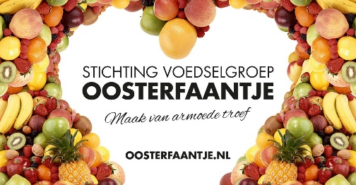

Wie zijn wij
Stichting Voedselhulp Oosterfaantje ondersteunt al ruim 16 jaar mensen - die (tijdelijk) moeite hebben om rond te komen – met voedselpakketten. De voedselpakketten kunnen we vaststellen dankzij donaties van bedrijven en particulieren. Via onze Facebook pagina informeren we mensen wanneer voedselpakketten worden uitgedeeld.

Wij zijn er voor jong en oud
Het Oosterfaantje is er voor jong en oud. De pakketten bestaan uit verse producten, zoals aardappelen, groente en soms ook vlees. Daarnaast ook langer houdbare producten zoals pasta en rijst. Met het pakketten kunnen volwaardige maaltijden worden samengesteld. Aan mensen die het moeilijk hebben, delen we ook verzorgingsproducten uit.

Aan het begin van het schooljaar hebben gezinnen die het goed kunnen gebruiken een ‘weer naar school pakket’ gekregen. In dit pakket zaten ontbijtproducten zoals crackers, drinken, broodbeleg, eieren en een cadeaukaart om zelf fruit te kopen.

Soms krijgen we meer producten dan we ter ondersteuning nodig hebben. Dan stellen we de pakketten ook beschikbaar aan mensen die tegen voedselverspilling zijn of ondersteunen we andere initiatieven zoals het leveren van taartdeeg aan school.

Wilt u meer over ons weten kijk dan op: https://oosterfaantje.nl/

Wilt u ons helpen
Om zoveel mogelijk mensen te kunnen blijven helpen, kunnen we uw steun goed gebruiken. Als u het kunt missen, dan zou een bijdrage ons enorm helpen. Om het u gemakkelijk te maken, kunt u onderstaande QR code of deze link gebruiken voor een donatie.

